**Что делать, если случился пожар?**

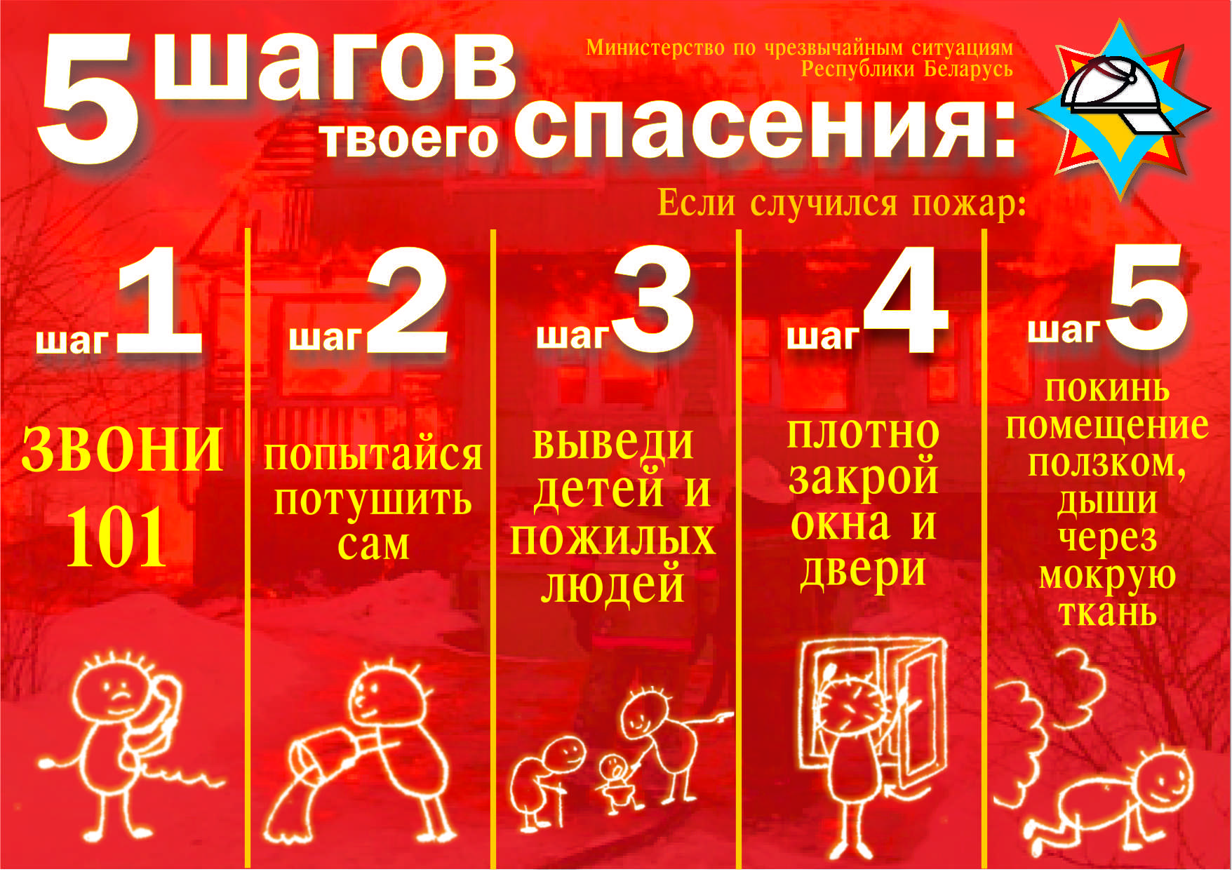Поведение при возникновении загорания или обнаружении пожара зависит от конкретной обстановки и условий распространения огня. Однако в любом случае нельзя впадать в панику и терять самообладание. Следует как можно быстрее позвонить в дежурную службу МЧС по номеру «101» или «112» и сообщить о пожаре, а самому постараться быстро оценить ситуацию и действовать в зависимости от возраста, навыков и возможностей, не подвергая свою жизнь опасности. В большинстве случаев, когда загорание обнаружено в самой начальной стадии, его можно ликвидировать буквально одним стаканом воды или, накрыв мокрой скатертью, одеялом, любым другим плотным несинтетическим материалом; при возможности – воспользоваться огнетушителем соответствующего класса. Но когда пламя уже распространилось и необходимо вмешательство профессиональных спасателей, тогда надо как можно быстрее кратчайшим и самым безопасным путем покинуть помещение, квартиру, здание и позвонить в дежурную службу МЧС по номеру «101» или «112». Самое главное при этом - постараться быстро оценить ситуацию и степень опасности для себя лично, для жильцов своей квартиры, для соседей по лестничной клетке. Задача трудная даже для взрослого человека, учитывая необычность ситуации, в которую попадает человек при пожаре.

Что говорить о детях, оставленных без присмотра, у которых нет достаточного опыта и знаний об окружающем мире.

Чтобы избежать трагедии, найдите время и слова, чтобы объяснить своему чаду, чем опасен огонь, периодически напоминайте ему об этом. Одних убеждений недостаточно, закрепляйте их личным примером: бессмысленно объяснить ребенку правила пожарной безопасности, когда мама бросает в мусорное ведро горящую спичку, а папа балуется с зажигалкой. У маленьких детей недостаточно знаний и жизненного опыта, поэтому они стараются подражать окружающим их взрослым, в первую очередь – своим родителям. Поэтому в Ваших силах заложить основы безопасного поведения у ребенка.

УВАЖАЕМЫЕ РОДИТЕЛИ!

|  |
| --- |
| - храните спички, зажигалки в недоступных для детей местах;  - не разрешайте детям самостоятельно пользоваться газовыми и электрическими приборами, топить печи;  - объясните ребенку, что в случае возникновения пожара необходимо выбегать на улицу и ни в коем случае не прятаться;  - не запугивая ребенка, расскажите правила безопасности и «проиграйте» различные ситуации;  - выучите с ребенком ваш домашний адрес и номер телефона, чтобы при необходимости он мог сам обратиться за помощью в службу спасения;  - возле телефона на листе бумаги напишите номера экстренных служб, и объясните ребенку при каких обстоятельствах ими можно воспользоваться (101и 112 – служба спасения);  - и самое главное, ни при каких обстоятельствах не оставляйте детей без присмотра. |

Выполняя данные правила вы, родители, сможете обезопасить своего ребенка от беды.